7-1 什么是Service？
Service（服务）是能够在后台执行长时间运行操作并且不提供用户界面的应用程序组件。其他应用程序组件能启动服务并且即便用户切换到另一个应用程序，服务还是可以在后台运行。此外，组件能够绑定到服务并与之交互，甚至执行进程间通信（IPC）。

7-2 Service有哪两种类型？
Service从本质上可以分为以下两种类型：
- Started（启动）
当应用程序组件（例如Activity）通过调用startService()方法启动服务时，服务处于started状态。一旦启动，服务能在后台无限期运行，即使启动它的组件已经被销毁。通常，启动服务执行单个操作并且不会向调用者返回结果。例如，它可能通过网络下载或者上传文件。如果操作完成，服务需要停止自身。
- Bound（绑定）
当应用程序组件通过调用bindService()方法绑定到服务时，服务处于bound状态。绑定服务提供客户端-服务器接口以允许组件与服务交互、发送请求、获得结果、甚至使用进程间通信（IPC）跨进程完成这些操作。仅当其他应用程序组件与之绑定时，绑定服务才运行。多个组件可以一次绑定到一个服务上，但是当它们都解绑定时，服务被销毁。

7-3 简述Service的生命周期。
Service的生命周期可以分成以下两个不同的路径。
- Started Service
当其他组件调用startService()方法时，服务被创建。接着服务无限期运行，其自身必须调用stopSelf()方法或者其他组件调用stopService()方法来停止服务。当服务停止时，系统将其销毁。
- Bound Service
当其他组件调用bindService()方法时，服务被创建。接着客户端通过IBinder接口与服务通信。客户端通过unbindService()方法关闭连接。多个客户端能绑定到同一个服务并且当它们都解绑定时，系统销毁服务（服务不需要被停止）。
这两条路径并非完全独立。即开发人员可以绑定已经使用startService()方法启动的服务。例如，后台音乐服务能使用包含音乐信息的Intent通过调用startService()方法启动。然后，当用户需要控制播放器或者获得当前音乐信息时，可以调用bindService()方法绑定Activity到服务。此时，stopService()和stopSelf()方法直到全部客户端解绑定时才能停止服务。如下图所示。
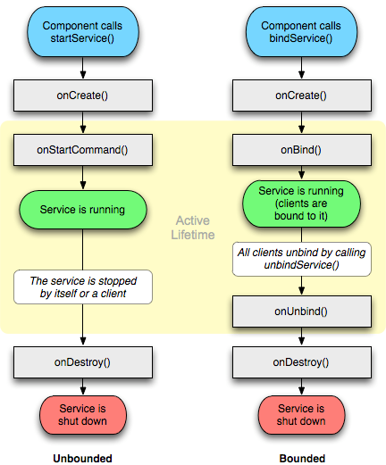

7-4 简述创建线程的两种方法。
在Android中，提供了两种创建线程的方法，一种是通过Thread类的构造方法创建线程对象，并重写run()方法实现，另一种是通过实现Runnable接口实现，下面分别进行介绍。
- 通过Thread类的构造方法创建线程
在Android中，可以使用Thread类提供的以下构造方法来创建线程。
Thread(Runnable runnable)
该构造方法的参数runnable，可以通过创建一个Runnable类的对象并重写其run()方法来实现，例如，要创建一个名称为thread的线程，可以使用下面的代码。
Thread thread=new Thread(new Runnable(){
//重写run()方法
@Override
public void run() {
//要执行的操作
}
});
- 通过实现Runnable接口创建线程
在Android中，还可以通过实现Runnable接口来创建线程。实现Runnable接口的语法格式如下：
public class ClassName extends Object implements Runnable
当一个类实现Runnable接口后，还需要实现其run()方法，在run()方法中，可以编写要执行的操作的代码。
例如，我们要创建一个实现了Runnable接口的Activity，可以使用下面的代码。
public class MainActivity extends Activity implements Runnable {

@Override
public void onCreate(Bundle savedInstanceState) {
super.onCreate(savedInstanceState);
setContentView(R.layout.main);
}
@Override
public void run() {
//要执行的操作
}
}

7-5 解释Looper、Handler、Message，以及MessageQueue？
Looper对象用来为一个线程开启一个消息循环，用来操作MessageQueue。默认情况下Android中新创建的线程是没有开启消息循环的。但是主线程除外，系统会自动为主线程创建Looper对象，开启消息循环。
消息处理类（Handler）允许发送和处理Message或Rannable对象到其所在线程的MessageQueue中。
消息类（Message）被存放在MessageQueue中，一个MessageQueue中可以包含多个Message对象。每个Message对象可以通过Message.obtain()方法或者Handler.obtainMessage()方法获得。
MessageQueue（消息队列），用于存放Message（消息），在MessageQueue中，存放的消息按照FIFO（先进先出）原则执行。

7-6 简述创建并配置本地Service的基本步骤。
具体步骤如下：
（1）创建一个继承android.app.Service的子类。例如，创建一个名称为MyService的Service，可以使用下面的代码。
public class MyService extends Service {
//必须实现的方法
@Override
public IBinder onBind(Intent arg0) {
// TODO 自动生成的方法存根
return null;
}
}
（2）根据需要重写一些方法，通常情况下，我们会重写onCreate()方法（用于在Service创建时执行一些操作）、onStartCommand()方法（用于当Service被启动时执行一些操作）和onDestroy()方法（用于Service被关闭之前进行资源清理）。例如下面的代码。
//Service被创建时回调
@Override
public void onCreate() {
super.onCreate();
}
//Service被关闭之前回调，通常用于清理资源
@Override
public void onDestroy() {
super.onDestroy();
}
//Service被启动时回调
@Override
public int onStartCommand(Intent intent, int flags, int startId) {
return super.onStartCommand(intent, flags, startId);
}
（3）在AndroidManifest.xml文件中配置该Service。为了配置Service，需要向<application>标记中增加<service>子标记，<service>子标记的语法如下。
<service android:enabled=["true" | "false"]
android:exported=["true" | "false"]
android:icon="drawable resource"
android:label="string resource"
android:name="string"
android:permission="string"
android:process="string" >
…
</service>

7-7 创建和调用远程服务一般分为哪几个步骤？
创建和调用远程服务一般分为以下3个步骤。
（1）使用AIDL语言定义远程服务接口；
（2）通过继承Service类实现远程服务；
（3）绑定和使用远程服务。

